TRƯỜNG ĐẠI HỌC GIAO THÔNG VẬN TẢI TP. HCM
KHOA CÔNG NGHỆ THÔNG TIN

Xem Điểm Thi Đại Học

PHÂN TÍCH YÊUCẦU

TP.HCM, 2010

TRƯỜNG ĐẠI HỌC GIAO THÔNG VẬN TẢI TP. HCM
KHOA CÔNG NGHỆ THÔNG TIN

Xem Điểm Thi Đại Học

PHÂN TÍCH YÊU CẦU

NIÊN KHÓA 2007 – 2011

LỜI CẢM ƠN


Được làm việc với một đề tài mang tính thực tế cao là cơ hội rất quý giá đối với sinh viên. Qua đó, em đã tiếp thu được các bài học một cách sâu sắc hơn, tích lũy được thêm kinh nghiệm trong quá trình thực tập. Em xin gởi lời cảm ơn sâu sắc đến:
Các thầy cô trong khoa công nghệ thông tin trường ĐH GTVT TP.HCM đã truyền đạt cho em các kiến thức từ cơ bản đến nâng cao để áp dụng vào việc thiết kế, xây dựng đề tài của mình.

Mục lục
CHƯƠNG 1. MỞ ĐẦU 6
1.1. Lý do chọn đề tài 6
1.2. Giới thiệu về đề tài 6
1.3. Phạm vi của đề tài: 6
CHƯƠNG 2. CƠ SỞ LÝ THUYẾT THỰC HIỆN ĐỀ TÀI 8
2.1. Nghiệp vụ của phòng đào tạo 8
2.2. Phương pháp phân tích thiết kế hệ thống 8
CHƯƠNG 3. TỔNG QUAN HỆ THỐNG: 10
3.1. Yêu cầu chung: 10
3.2. Yêu cầu phi chức năng: 10
3.3. Yêu cầu về phần cứng: 10
3.4. Yêu cầu về phần mềm 10
3.5. Quản lý, lưu trữ thông tin: 10
3.6. Tìm kiếm thông tin: 11
CHƯƠNG 4. PHÂN TÍCH 12
4.1. Phân tích chức năng, sơ đồ trường hợp sử dụng (usecase diagram) 12
4.2. Trường hợp sử dụng tổng quát 12
4.3. Trường hợp sử dụng Tìm kiếm: 13
4.4. Trường hợp sử dụng Quản lý: 13
4.4.2. Quản lý Thí Sinh: 14
4.4.3. Quản lý Ngành Error! Bookmark not defined.
4.5. Trường hợp user tìm kiếm thep So Bao Danh: 13
4.6. Trường hợp user tìm kiếm top 100 thí sinh đạt điểm cao 13

CHƯƠNG 5. THIẾT KẾ 17
5.1. Thiết kế chức năng: 17
5.1.1. Sơ đồ hoạt động đăng nhập 17
5.1.2. Sơ đồ hoạt động thao tác thêm thí sinh 18
5.1.3. Sơ đồ hoạt động thao tác xóa thí sinh 18
5.1.4. Sơ đồ hoạt động thao tác sửa thí sinh 18
5.1.5. Sơ đồ hoạt động Import thí sinh từ file 19
5.1.6. Sơ đồ tuần tự đăng nhập: 21
5.1.7. Sơ đồ tuần tự đăng xuất: 23
5.1.8. Sơ đồ tuần tự quản lý thí sinh 23
5.1.9. Sơ đồ tuần tự quản lý Ngành Error! Bookmark not defined.
5.1.9. Sơ đồ tuần tự tìm kiếm thí sinh theo so báo danh Error! Bookmark not defined.
5.1.9. Sơ đồ tuầnt tự tìm kiêm top 100 thí sinh đạt điểm cao Error! Bookmark not defined.

5.2. Thiết kế hệ thống: 26
5.2.1. Lớp Trường 27
5.2.2. Lớp Ngành 28
5.2.3. Lớp Thí Sinh 29
5.3. Sơ đồ menu hệ thống 30

- MỞ ĐẦU
  - Lý do chọn đề tài
Việc ứng dụng UML trong phân tích, thiết kế hệ thống cho bài toán xem điểm thi đại học là việc làm có ý nghĩa thực tế cao. Hiện nay, vấn đề tra cứu điểm thi đại học trên mạng nhận được sự quan tâm rất lớn của các thí sinh dự thị đại học hiện nay. Với sự phát triển của công nghệ phần mềm, nhiều công cụ lập trình đã được phát triển và có khả năng hỗ trợ mạnh cho người sử dụng, giảm thiểu được công sức của lập trình viên khi xây dựng chương trình. Khi triển khai tin học hoá các bài toán trong thực tế, chúng ta không còn gặp nhiều khó khăn ở khâu viết chương trình mà vấn đề chính là ở khâu thực hiện phân tích, thiết kế hệ thống cho bài toán đó.
Phương pháp phân tích, thiết kế hệ thống hướng đối tượng giúp chúng ta hiểu rõ những công việc phải làm, những yêu cầu thực tế về số liệu cần phải đáp ứng, và trên cơ sở đó xây dựng các mô hình cần thiết để mô tả mối tương quan giữa các thành phần trong hệ thống, từ đó dễ dàng hơn rất nhiều trong việc triển khai lập trình cũng như bảo trì, nâng cấp cho hệ thống hoạt động tốt, đáp ứng các yêu cầu hay thay đổi của người sử dụng.

  - Giới thiệu về đề tài
Đề tài xem điểm thi đại học có các chức năng và nhiệm vụ sau:
- Thí sinh xem được chính xác điểm của mình,hiện thị đầy đủ thông tin liên quan về thì sinh.
- Tra cứu được số lượng người có điểm cao hơn mình và 100 người đứng đầu của kì thi
- Người quản lý quản lý được tất cả các thông tin trên hệ thống (như thêm ,xóa ,sửa tất cả các thông tin liên quan).

  - Phạm vi của đề tài:
Phân tích ,thiết kế và viết chương trình xem điểm thi đại học.

- CƠ SỞ LÝ THUYẾT THỰC HIỆN ĐỀ TÀI
  - Nghiệp vụ của phòng đào tạo khi đến các kì thi đại học
Hàng năm, phòng đào tạo tiếp nhận thí sinh đến đăng ký thi vào các ngành của trường. Sau khi hoàn tất quá trình thi ,phòng đào tạo sẽ cập nhật điểm của các thí sinh và gửi kết quả về nhà.Thí sinh phải mất 1 khoản thời gian để có thể biết được kết quả thi của mình.
Để thí sinh có thể biết được điểm của mình sớm nhất tại mọi lúc mọi nơi trên nên web và phòng đào tạo có thể cập nhật lại ngay lập tức khi có sai sót thì chương trình xem điểm thi đại học đáp ứng được các yêu cầu đó.

  - Phương pháp phân tích thiết kế hệ thống
Đã có nhiều phương pháp phân tích thiết kế hệ thống đang được sử dụng hiện nay và phổ biến hơn cả là những phương pháp có cấu trúc như: SADT (Structured Analysis and Design Technique - Kỹ thuật Thiết kế và Phân tích cấu trúc), phương pháp MERISE (Méthode pour Rassembler des Idées Sans Effort - Phương pháp để tập hợp các ý tưởng không cần nỗ lực), phương pháp MCX (Méthode de Xavier Castellani - Phương pháp của Xavier Castellani), …
Mỗi phương pháp có những điểm mạnh và điểm yếu riêng, việc ưu tiên khi chọn lựa một phương pháp phân tích thiết kế hệ thống là: dễ sử dụng, có thể mô hình hóa một cách tổng quát nhất các vấn đề đặt ra trong thực tế, có khả năng áp dụng cho lớp các bài toán phục vụ quản lý và có khả năng chuyển thành chương trình sử dụng trong thực tế nhanh nhất.
Trên cơ sở yêu cầu trên, UML đã được chọn để tiến hành PTTKHT cho bài toán quản lý học viên của trung tâm sát hạch lái xe.
UML được phát triển bởi Grady Booch, James Rumbaugh và Ivar Jacobson tại công ty phần mềm Rational. Mục tiêu của họ là tạo ra một phương pháp mới, phương pháp thống nhất dựa trên các phương pháp phân tích thiết kế hướng đối tượng đề xuất riêng rẽ trước đó bởi Grady Booch, James Rumbaugh và Jacobson. Dựa vào việc hợp nhất các ký hiệu sử dụng trong khi phân tích, thiết kế các phương pháp đó, UML đưa ra một nền tảng chuẩn bị cho việc phân tích, thiết kế và kết quả có thể vận dụng để tự sinh mã nguồn. UML ra đời cuối năm 1980, được hợp nhất từ các phương pháp hướng đối tượng Booch, Oose (Jacobson) và OMT (Rum buygh), UML được hãng Rational phát triển từ năm 1997, từ năm 1997 được hãng OMG phát triển.

TỔNG QUAN HỆ THỐNG:

Yêu cầu chung:
Hệ thống phải đáp ứng linh hoạt các yêu cầu sửa đổi, nâng cấp và bổ sung.

  - Yêu cầu phi chức năng:
- Người dùng có thể sử dụng chương trình dễ dàng và tiện lợi mà không cần phải biết nhiều về tin học.
- Giao diện thân thiện dễ sử dụng.
- Các chức năng của chương trình được sắp xếp thuận tiện, dễ tìm kiếm.

  - Yêu cầu về phần cứng:
- Cấu hình tối thiểu: CPU Pentium III 800MHz, Dram 256MB, HDD: 2GB.
- Cấu hình đề nghị: CPU Pentium IV 2.0GHz, Ram 512MB, HDD: 2GB

  - Yêu cầu về phần mềm
- Hệ điều hành: Windows XP sp2 hoặc cao hơn.
- Hệ quản trị SQL Server 2008 Express hoặc cao hơn.
- .NET Framework 4.0

Quản lý, lưu trữ thông tin:
Hệ thống cho phép quản lý, lưu trữ thông tin về các đối tượng sau:
- Người dùng hệ thống: (username, password).
- Thí sinh: (số báo danh,họ tên,ngày sinh,giới tính,quê quán….).
- Ngành(Mã ngành,tên ngành).
- Trường(Mã trường,tên trường)
Ngoài ra hệ thống cũng cung cấp các phương thức import/export dữ liệu từ/tới các hệ thống phổ biến có sẵn như: Mircrosoft Word, Microsoft Excel, PDF.

Tìm kiếm thông tin:
Hệ thống cho phép tìm kiếm, sửa đổi, cập nhật, xóa thông tin về tất cả các đối tượng mà nó lưu trữ (dựa trên mức phân quyền của người sử dụng, mỗi người sử dụng hệ thống sẽ được cấp một tài khoản, và tùy vào mức độ, sẽ có những quyền tương tác phù hợp).

Báo cáo, in ấn:
Hệ thống cho phép in ấn dựa trên các mẫu báo cáo có sẵn.

- PHÂN TÍCH
  - Phân tích chức năng, sơ đồ trường hợp sử dụng (usecase diagram)
- Chức năng: sơ đồ trường hợp sử dụng cung cấp bức tranh toàn cảnh về chức năng của hệ thống quản lý.
- Sơ đồ trường hợp sử dụng đưa ra các trường hợp sử dụng, các tác nhân và các quan hệ kết hợp giữa chúng. Nó thể hiện các quan hệ giữa người dùng với hệ thống và các chức năng trong hệ thống.

  - Trường hợp sử dụng tổng quát
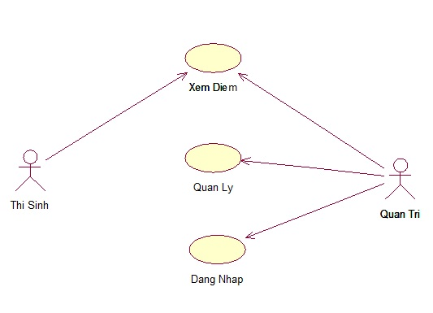
Hình 1 Trường hợp sử dụng tổng quát

Miêu tả:
- Bao cao: In các báo cáo liên quan.
- Quan ly: Quản lý thí sinh,quản lý ngành.
- Tim kiem: Tìm kiếm thì sinh,tìm kiếm ngành.
- Dang nhap: Thực hiện việc đăng nhập / đăng xuất hệ thống.

  - Trường hợp sử dụng Tìm kiếm:
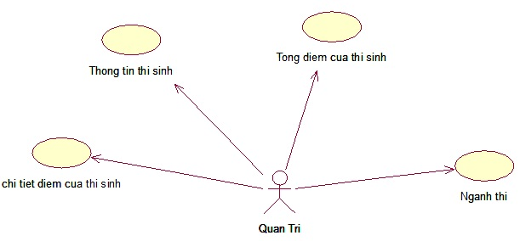

Hình 2 Trường hợp sử dụng tìm kiếm

Miêu tả:
- Tim chi tiết điểm của thi sinh: Tìm kiếm điểm thi từng môn mà thí sinh đạt được.
- Tim tổng điểm của thí sinh: Tìm kiếm điểm tổng cộng mà thí sinh đạt dược
- Tim thong tin thí sinh: Tìm kiếm thông tin của thí sinh
- Tim thong tin ngành thi: Tìm kiếm thông tin về ngành thi

  - Trường hợp sử dụng Quản lý:
    - Quản lý thí sinh
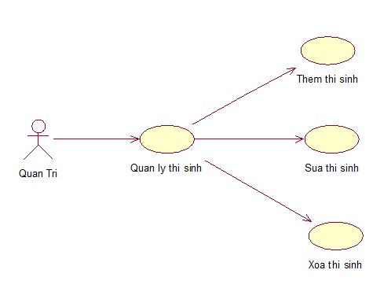
Hình 3 quản lý chứng chi 3, sổ cấp chứng chỉ
Miêu tả:
- Quan ly thi sinh: Quản lý thông tin của thí sinh

- Ứng với các trường hợp sử dụng trên là các trường hợp Thêm, Xóa, Sửa cho các đối tượng tương ứng.

    - Quản lý Ngành
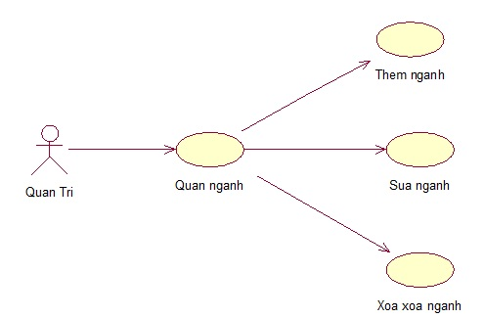
Hình 4.Quản lý Ngành
Miêu tả:
- Quan ly nganh: Quản lý các ngành mà thì sinh thi.

- Ứng với các trường hợp sử dụng trên là các trường hợp Thêm, Xóa, Sửa cho các đối tượng tương ứng.

  - Tìm kiếm phía user

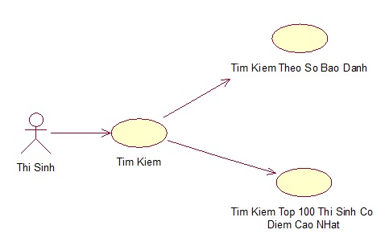

Miêu tả:
Hình 5.Tìm Kiếm phía user
- Tim Kiem Theo So Bao Danh: Thí sinh nhập vào số báo danh,server sẽ trả về đầy đủ thông tin cũng như điểm của thì sinh có số báo danh tương ứng

- Tim Kiem Top 100 Thi Sinh Co Diem Cao Nhat: server tra về danh sách 100 thí sinh có tồng điểm cao nhất dựa trên MaTruong

- THIẾT KẾ
  - Thiết kế chức năng:
Sơ đồ hoạt động (Activity Diagram):
Sơ đồ hoạt động mô tả tiến trình xử lý và trình tự những hành động trong tiến trình xử lý, nó mô tả dòng làm việc từ hoạt động sang hoạt động và từ hoạt động sang trạng thái. Xây dựng sơ đồ hoạt động giúp bạn có thể hiểu được toàn bộ tiến trình hoạt động và sẽ rất hữu dụng khi bạn mô tả những tiến trình song song

    - Sơ đồ hoạt động đăng nhập
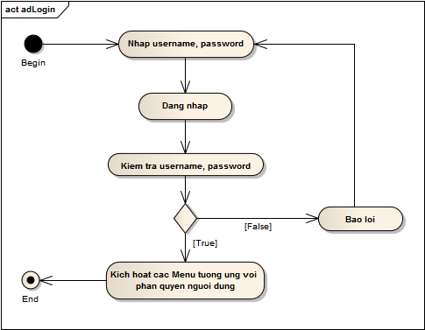
Hình 6 Sơ đồ hoạt động đăng nhập

    - Sơ đồ hoạt động thao tác thêm thí sinh
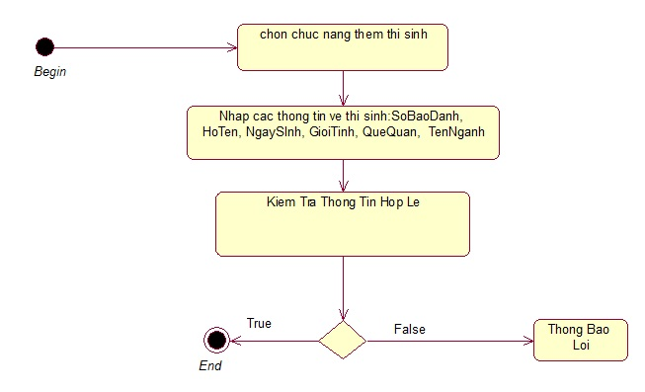
Hình 7 Thao tác thêm thí sinh

    - Sơ đồ hoạt động thao tác xóa thí sinh
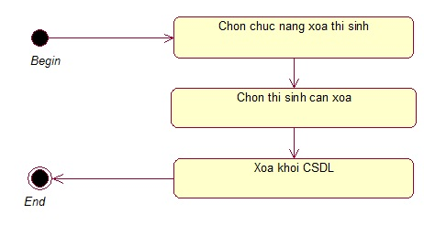
Hình 8 Thao tác xóa thí sinh

    - Sơ đồ hoạt động thao tác sửa thí sinh
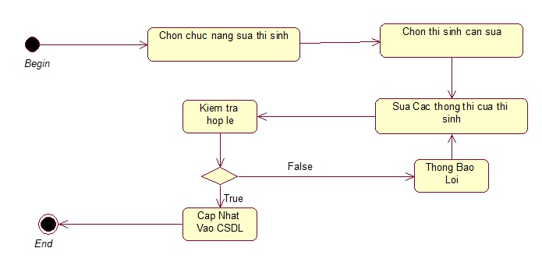
Hình 9 Thao tác sửa thí sinh

    - Sơ đồ hoạt động Import thí sinh từ file
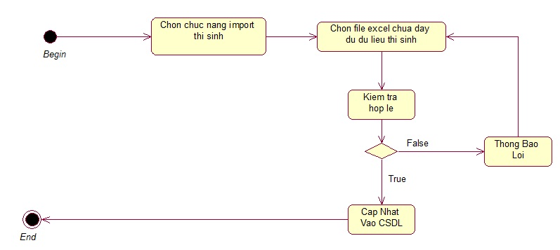
Hình 10 Import thí sinh từ file

    - Sơ đồ hoạt động tìm kiếm theo số báo danh

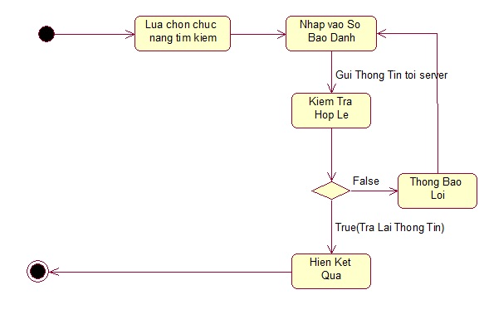
Hình 11 Hoạt Động Tìm Kiếm từ user

    - Sơ Đồ Hoạt Động Tìm Kiếm Top 100 Thí Sinh Đạt Điểm Cao

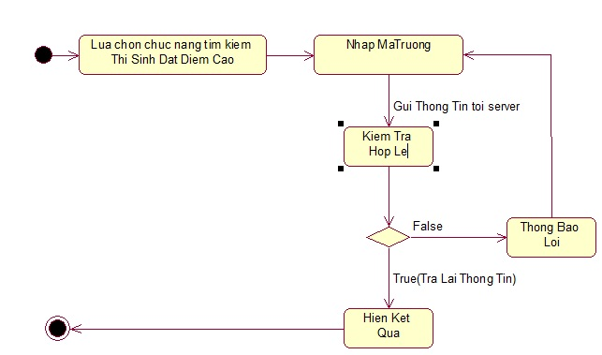

Hình 12 Hoạt Động Tìm Kiếm top 100 Thi Sinh Đạt Điểm Cao

Sơ đồ lớp tổng quát:
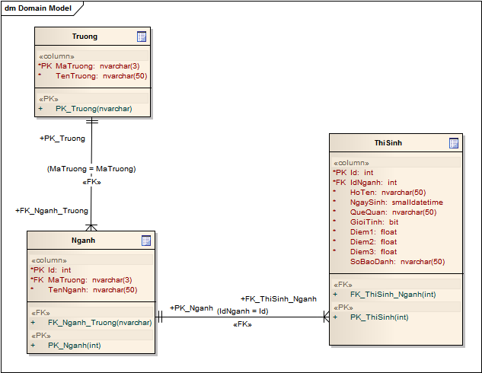
Hình 13 Sơ đồ lớp tổng quát

Sơ đồ tuần tự (sequence diagram):
Chức năng : Sơ đồ tuần tự dùng để mô hình các tương tác gữa các đối tượng trong ngữ cảnh của động tác. Mục đích của nó là để xác định các hành động mà hệ thống cần thực thi và theo trình tự hệ thống cần thực hiện các hành động đó để hoàn thành nhiệm vụ của một use case, và xác định sự ảnh hưởng của một hành động như thế lên hệ thống, ví dụ lên các đối tượng của các hệ thống.

    - Sơ đồ tuần tự đăng nhập:
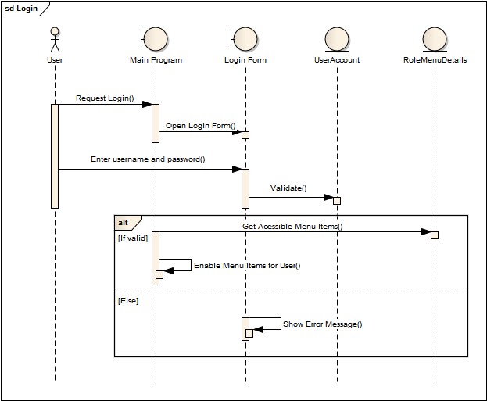
Hình 14 Sơ đồ tuần tự đăng nhập

    - Sơ đồ tuần tự đăng xuất:
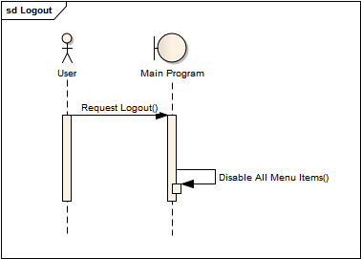
Hình 15 Sơ đồ tuần tự đăng xuất

    - Sơ đồ tuần tự quản lý thí sinh
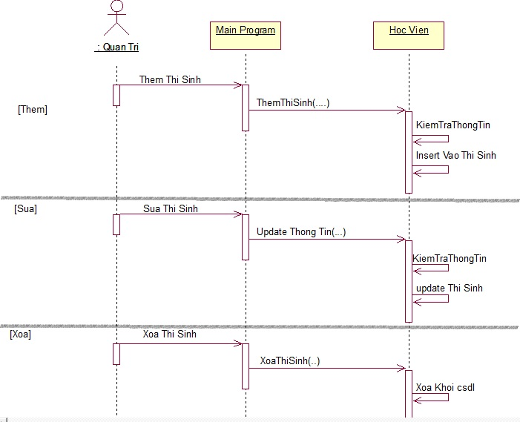
Hình 16.sơ đồ quản lý thí sinh

    - Sơ đồ tim kiếm thí sinh theo số báo danh

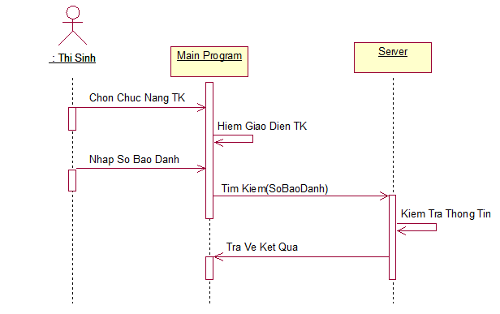
Hình 17.sơ đồ tìm kiếm thí sinh theo số báo danh

    - Sơ đồ Tìm kiếm top 100 thí sinh có điểm cao
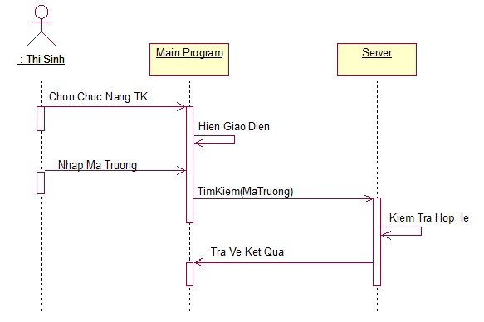
Hình 18.sơ đồ tìm kiếm top 100 thí sinh đạt điểm cao

  - Thiết kế hệ thống:
Hệ thống gồm các lớp thể hiện các chức năng sau:
- Tập hợp và mối quan hệ giữa các lớp thể hiện chức năng của hệ thống.
- Mô tả các trạng thái (thuộc tính) và các thao tác (toán tử) của mỗi lớp.
- Thông qua biểu đồ lớp chúng ta có thể hình dung ra các chức năng của hệ thống

Sơ đồ lớp chi tiết
Hình 19 Sơ đồ lớp chi tiết

    - Lớp Trường
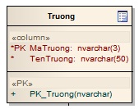
Hình 20 Lớp Trường

Table tương ứng trong CSDL:
STT | Thuộc tính | Kiểu | Chiều dài | Ý nghĩa
1 | MaTruong | nvarchar | 3 | Id (khóa chính)
2 | TenTruong | nvarchar | 50 | Tên hiện thị

    - Lớp Ngành
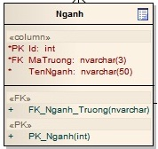
Hình 21 Lớp Ngành

Các thao tác:
- ThemNganh: thêm 1 ngành mới.
- XoaNganh: xóa 1 ngành trong csdl.
- SuaNganh: sửa lại 1 ngành trong csdl.

Table tương ứng trong CSDL:
STT | Thuộc tính | Kiểu | Chiều dài | Ý nghĩa
1 | MaNganh | nvarchar | 3 | Id (khóa chính)
2 | TenNganh | nvarchar | 50 | Tên hiển thị

    - Lớp Thí sinh
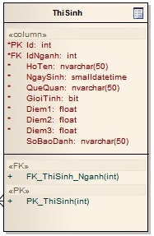
Hình 22 Lớp thí sinh

Các thao tác:
- Thêm thí sinh: thêm 1 thí sinh vào csdl
- Xóa thí sinh: xóa 1 thí sinh khỏi csdl.
- Sửa thì sinh: sừa thông tin của thí sinh và lưu lại vào csdl.

Table tương ứng trong CSDL:
STT | Thuộc tính | Kiểu | Chiều dài | Ý nghĩa
1 | Id | int |  | Id (khóa chính)
2 | MaNganh | nvarchar | 50 | Khóa ngoại để xác định ngành thi
3 | HoTen | nvarchar | 50 | Họ tên của thí sinh
4 | NgaySinh | smalldatetime |  | Ngày sinh của thí sinh
5 | QueQuan | nvarchar | 50 | Quê quán của thí sinh
6 | GioiTinh | Bit |  | Giới tính của thí sinh
7 | SoBaoDanh | Nvarchar | 50 | Số báo danh của thí sinh
8 | Diem1 | Float |  | Điểm môn thứ 1 thí sinh đạt được
9 | Diem2 | Float |  | Điểm môn thứ 2 thí sinh đạt được
10 | Diem3 | Float |  | Điểm môn thứ 3 thí sinh đạt được

  - Sơ đồ menu hệ thống
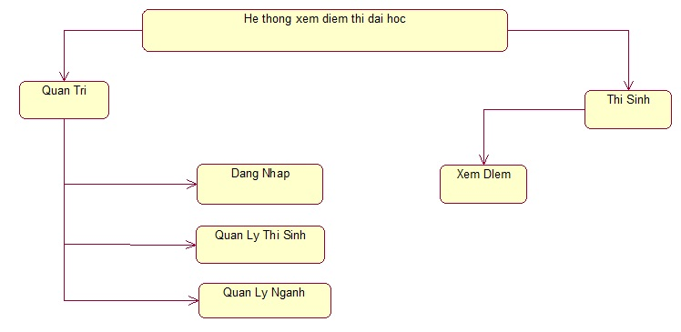
Hình 23 Sơ đồ menu hệ thống

